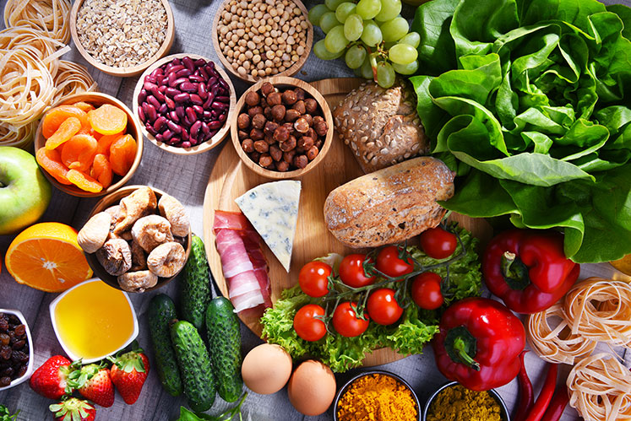

ŠKOLSKI JELOVNIK 2.12. - 6.12.2024.
DAN | DORUČAK – MLIJEČNI OBROK | RUČAK | UŽINA
ponedjeljak | Čaj s limunom i medom, kruh, šunka, sir, suhe šljive | Gulaš od svinjetine, palenta, salata od cikle, polubijeli kruh | Savijača jabuka
utorak | Griz na mlijeku s čokoladnim posipom, voće | Krumpir gulaš s junetinom, muffin, raženi kruh | Kruh, jaje
srijeda | Kakao, kruh, maslac, voćni namaz, voće | Grah varivo s ječmenom kašom i kobasicom, sok, kukuruzni kruh | Kremasti voćni jogurt
četvrtak | Cornflaxes s mlijekom i lanenim sjemenkama, banana | Cordon bleu, rizi-bizi, salata matovilac, polubijeli kruh | Kruh, topljeni sir u listićima
petak | Čaj, puter štangica, čokoladno iznenađenje, voće | Fishburger, kuhani krumpir - kockice, salata od svježih krastavaca, kruh sa suncokretom | Čaj, zobeni keks

ŠKOLSKI JELOVNIK 9.12. - 13.12.2024.
DAN | DORUČAK – MLIJEČNI OBROK | RUČAK | UŽINA
ponedjeljak | Mlijeko, kruh, linolada, suhe brusnice | Varivo od teletine s ječmenom kašom i povrćem, puding, polubijeli kruh | Zlevanka
utorak | Čaj s medom i limunom, burek sa sirom, voće | Krpice sa zeljem, teleća hrenovka, sok, kruh sa suncokretom | Kuhani puding
srijeda | Jogurt, palenta, voće | Panirane pileće šnicle, riža s povrćem, salata od cikle, kukuruzni kruh | Kruh, trokut sir
četvrtak | Čaj s medom i limunom, putar štangica, teleća hrenovka, voće | Carbonara, tjestenina, zelena salata, polubijeli kruh | Mlijeko, makovica
petak | Mlijeko 0,2 l, kukuruzni savitak, voće | Juha od rajčice, rižoto s kozicama,šestinski kruh | Kompot višnja

ŠKOLSKI JELOVNIK 16.12. - 20.12.2024.
DAN | DORUČAK – MLIJEČNI OBROK | RUČAK | UŽINA
ponedjeljak | Mlijeko, kruh, maslac, med, suhe smokve | Varivo od povrća s teletinom, euforija, polubijeli kruh | Banana bread
utorak | Kakao, croissant šunka sir, voće | Pileći paprikaš, njoki, salata od kisele paprike, kruh sa suncokretom | Klara klipić
srijeda | Čaj, pecivo, sir, šunka, voće | Umak bolognese, tjestenina, salata od cikle, kukuruzni kruh | Cao-Cao
četvrtak | Bijela kava, kruh, kajmak, voće | Varivo od kelja s krumpirom i hamburgerom, sok od ananasa, polubijeli kruh | Savitak vanilija-šumsko voće
petak | Čaj 0,2 l, krumpiruša, voće | Tunjevina s tjesteninom, medena pita, šestinski kruh | Voćni jogurt

JELOVNIK 27.2.2023-28.2.2023

Škola ima pravo izmjene jelovnika u slučaju poteškoća s dostavom namirnica.
dr.sc. Ante Kožul, prof.
v.d. ravnatelja

